**Адрес объекта**: город Москва, ш Рублёвское, д. 20, корп. 2

**Объект аренды**: Нежилое помещение 104, (290,4 кв. м)

**Стоимость аренды (месяц)**: 299 112,00 руб. (1 030 руб. за м2)

**Извещение на сайте** [**www.torgi.gov.ru**](http://www.torgi.gov.ru) **:** № [22000019050000000107, лот №1](https://torgi.gov.ru/new/public/notices/view/22000019050000000107)

<https://torgi.gov.ru/new/public/lots/lot/22000019050000000107_1/>

**Дата и время окончания подачи заявок: 03**.12.2024 09:00 (МСК)

**Дата проведения торгов**: 09.12.2024 10:00 (МСК)

<https://yandex.ru/maps/213/moscow/house/rublyovskoye_shosse_20k2/Z04YcgRgTEwAQFtvfXt1c3tgYw==/?ll=37.430597%2C55.742737&z=15.8>

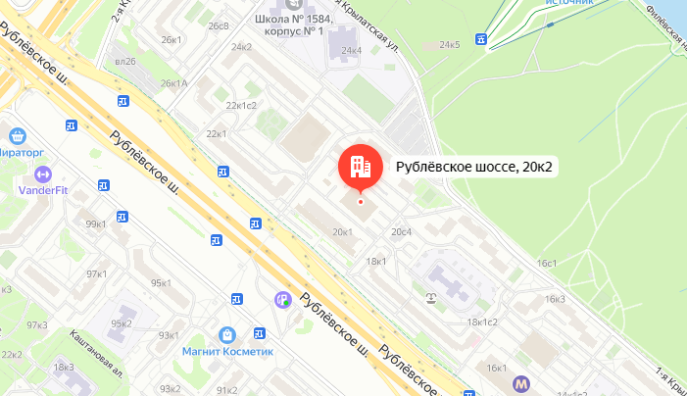

**Фотографии объекта:**

|  |  |
| --- | --- |
|  |  |
|  |  |

**Адрес объекта**: г. Москва, ул. Народного Ополчения, д. 16 корп. 2

**Объект аренды**:

- нежилое помещение № I, 118,9 кв.м;

- нежилое помещение № II, 200,9 кв.м

**Стоимость аренды (месяц)**: 134 832,60 руб. (421, 62руб. за м2)

**Извещение на сайте** [**www.torgi.gov.ru**](http://www.torgi.gov.ru) **:** [№ 22000019050000000094, лот № 1](https://torgi.gov.ru/new/public/notices/view/22000019050000000094)

<https://torgi.gov.ru/new/public/lots/lot/22000019050000000106_1/>

**Дата и время окончания подачи заявок: 03**.12.2024 09:00 (МСК)

**Дата проведения торгов**: 09.12.2024 10:00 (МСК)

<https://yandex.ru/maps/213/moscow/house/ulitsa_narodnogo_opolcheniya_16k2/Z04YcgBpTUABQFtvfXt2cnxmYA==/?ll=37.479456%2C55.773054&z=16.8>

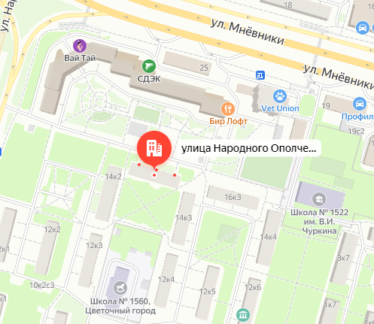

**Фотографии объекта:**

|  |  |
| --- | --- |
|  |  |
|  |  |

**Адрес объекта**: МО, городской округ Красногорск, город Красногорск, улица Павшино в/г, дом 17, помещение 2

**Объект аренды**: Нежилое здание «Магазин» 286,8 кв. м

**Стоимость аренды (месяц)**: 269 133,12 руб. (968,4 руб. за м2)

**Извещение на сайте** [**www.torgi.gov.ru**](http://www.torgi.gov.ru) **:** №22000019050000000159, лот №1

<https://torgi.gov.ru/new/public/notices/view/22000019050000000159>

**Дата и время окончания подачи заявок:** 10.12.2024 09:00 (МСК)

**Дата проведения торгов**: 16.12.2024 10:00 (МСК)

<https://yandex.ru/maps/10735/krasnogorsk/house/ulitsa_voyenny_gorodok_pavshino_17/Z04YdQRgTEAFQFtvfXRxdXlkZg==/?ll=37.334085%2C55.807919&z=15>

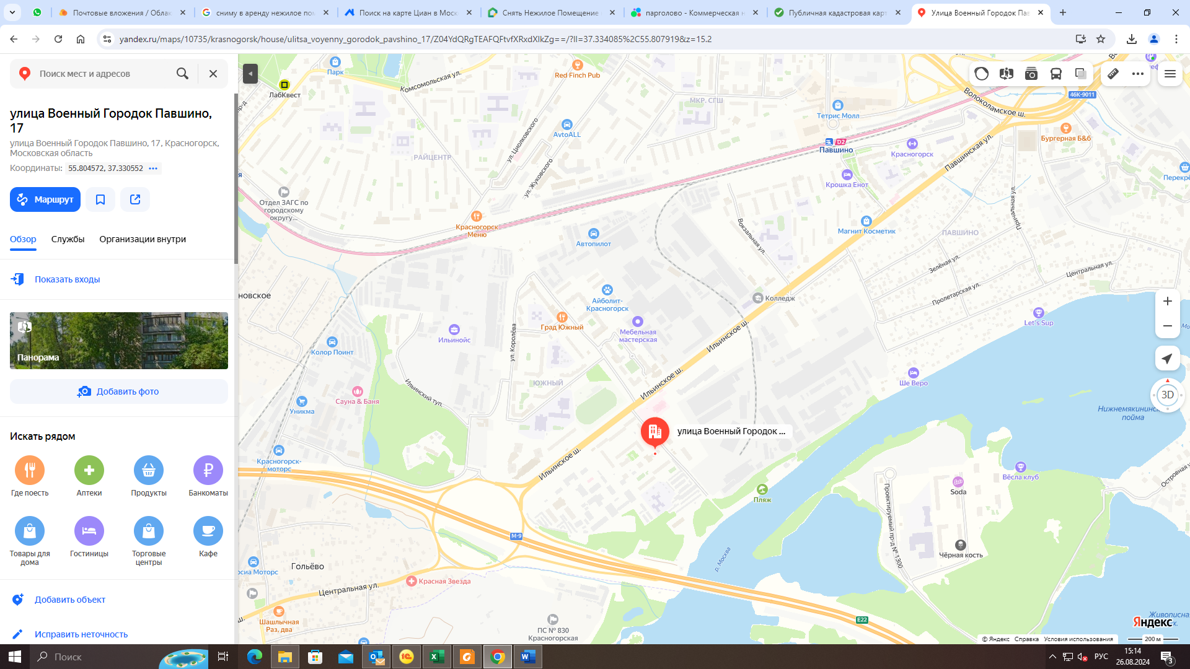

**Фотографии объекта:**

|  |  |
| --- | --- |
|  |  |
|  |  |

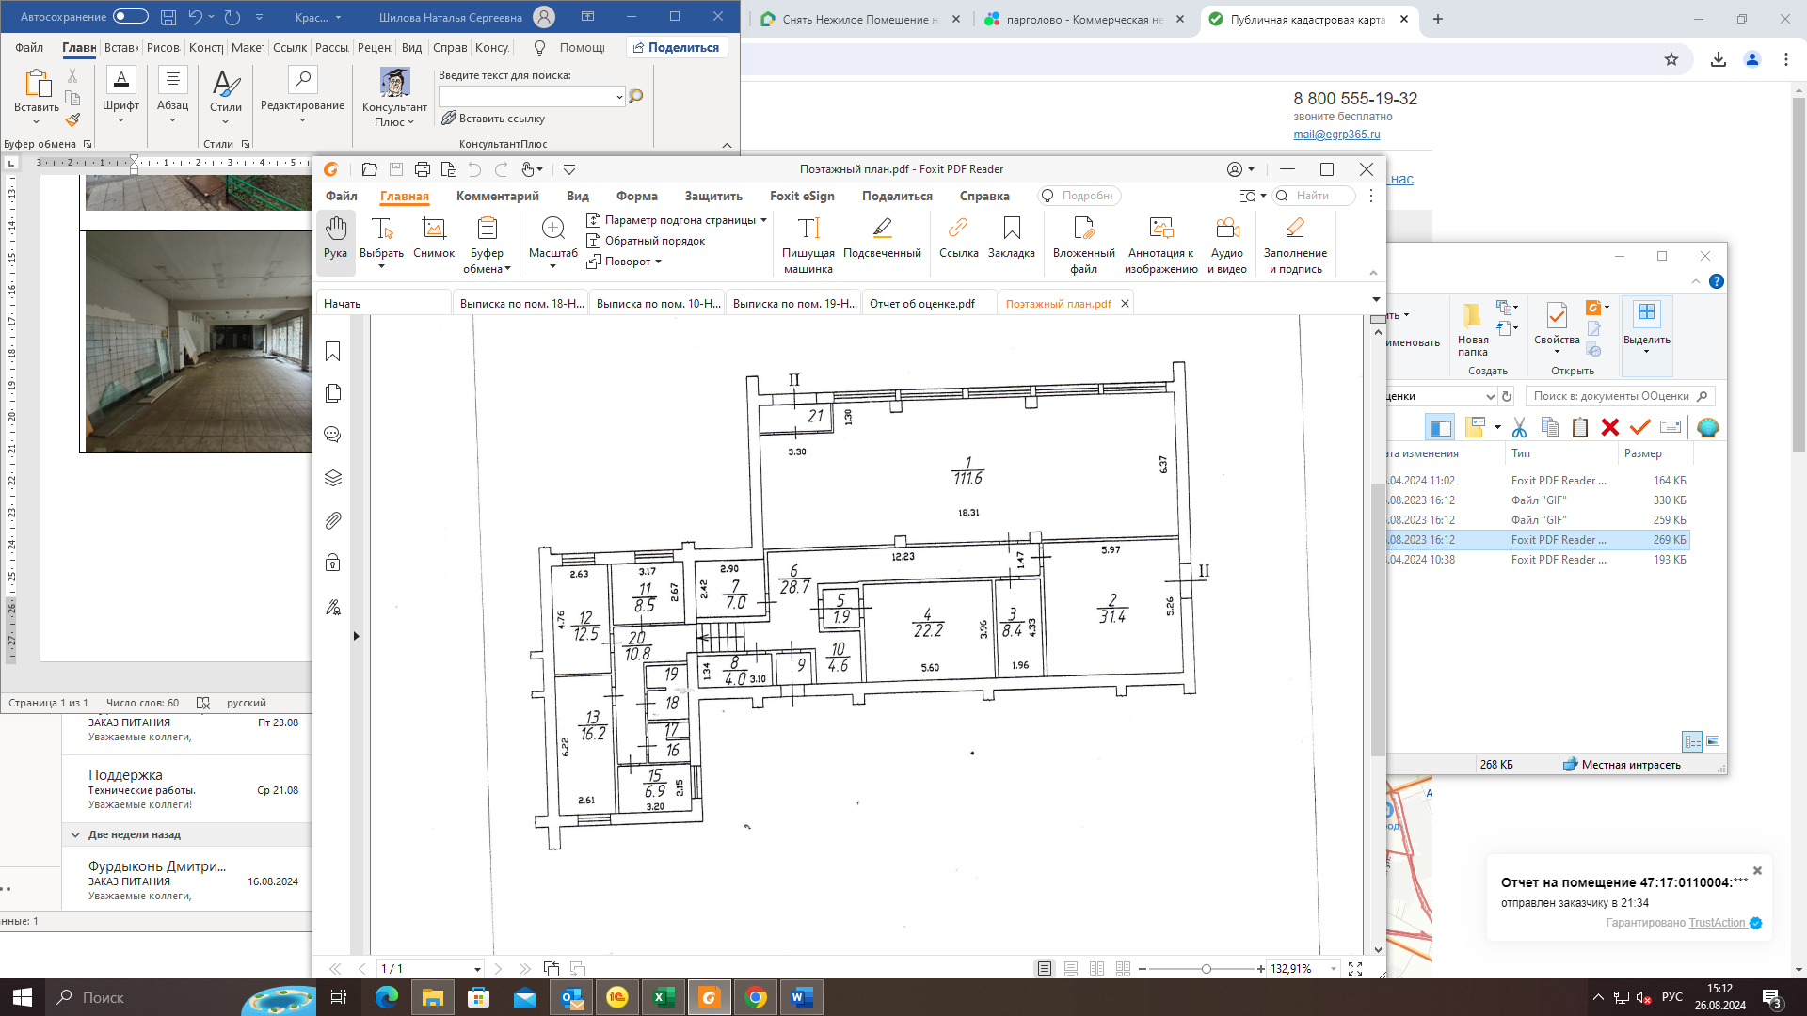

# Адрес объекта: Московская обл., Солнечногорский р-н, г. Солнечногорск, ул. Разина, д. 21

**Объект аренды**: комплекс недвижимого имущества:

- нежилое здание «Гараж» площадью 638,7 кв. м;

- нежилое здание «Контрольно-технический пункт» площадью 50 кв. м;

- нежилое здание площадью 2 823,9 кв. м;

- нежилое здание «Склад» площадью 800,5 кв. м;

- сооружение «Ограждение территории» протяженностью 1 014 м;

- сооружение объемом 50 куб. м;

- сооружение объемом 50 куб. м;

- сооружение «Навес № 2» площадью 357 кв. м.

**Стоимость аренды (месяц)**: 903 199,32 руб.

**Извещение на сайте** [**www.torgi.gov.ru**](http://www.torgi.gov.ru) **:** [№ 22000019050000000146, лот № 1](https://torgi.gov.ru/new/public/notices/view/22000019050000000146)

[https://torgi.gov.ru/new/public/lots/lot/22000019050000000146_1/](https://torgi.gov.ru/new/public/lots/lot/22000019050000000146_1/(lotInfo:info)?fromRec=false)

**Дата и время окончания подачи заявок: 03**.12.2024 09:00 (МСК)

**Дата проведения торгов**: 09.12.2024 10:00 (МСК)

<https://yandex.ru/maps/10755/solnechnogorsk/house/ulitsa_razina_21/Z08Yfw9hTkQPQFtsfX12dX5lbQ==/?ll=36.981718%2C56.174269&z=17.27>

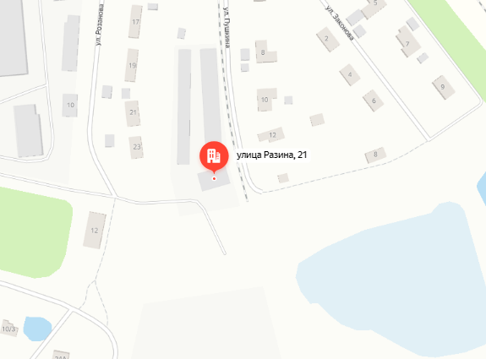

**Фотографии объекта:**

|  |  |
| --- | --- |
|  |  |
|  |  |
|  |  |
|  |  |
|  |  |

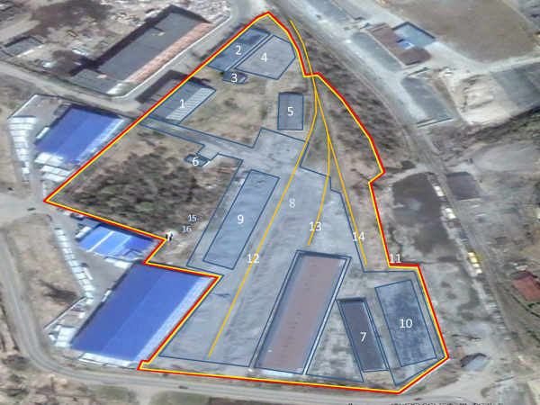

1 - Нежилое здание площадью 2 823,9 кв. м

2 - Нежилое здание «Гараж» площадью 638,7 кв. м

3 - Нежилое здание «Контрольно-технический пункт» площадью 50 кв. м

5 – Сооружение «Навес № 2» площадью 357 кв. м

7 - Нежилое здание «Склад» площадью 800,5 кв. м

11 - Сооружение «Ограждение территории» протяженностью 1 014 м

15 - Сооружение объемом 50 куб. м

16 - Сооружение объемом 50 куб. м

**Адрес объекта:** Московская обл., Одинцовский р-н, п. Часцы - 1

**Объект аренды**: нежилое здание «Склад», 725,2 кв.м.

**Стоимость аренды (месяц)**: 124 009,20 руб. (171 руб. за м2)

**Извещение на сайте** [**www.torgi.gov.ru**](http://www.torgi.gov.ru) **:** [№22000019050000000127, лот №1](https://torgi.gov.ru/new/public/notices/view/22000019050000000127)

[https://torgi.gov.ru/new/public/lots/lot/22000019050000000127_1/](https://torgi.gov.ru/new/public/lots/lot/22000019050000000127_1/(lotInfo:info)?fromRec=false)

**Дата и время окончания подачи заявок: 03**.12.2024 09:00 (МСК)

**Дата проведения торгов**: 09.12.2024 10:00 (МСК)

<https://yandex.ru/maps/1/moscow-and-moscow-oblast/geo/posyolok_chastsy_1/1616710959/?ll=36.868243%2C55.628421&z=16.08>

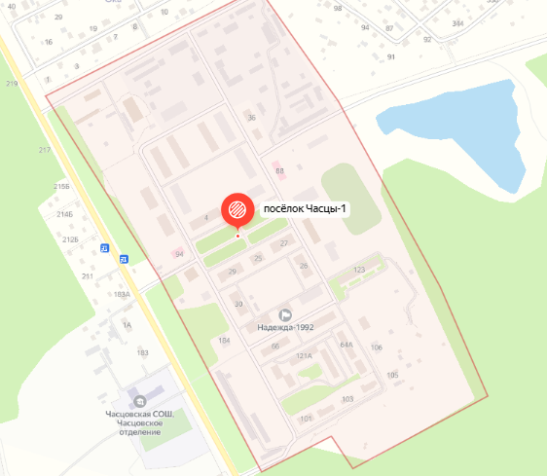

**Фотографии объекта:**

|  |  |
| --- | --- |
|  |  |
|  |  |

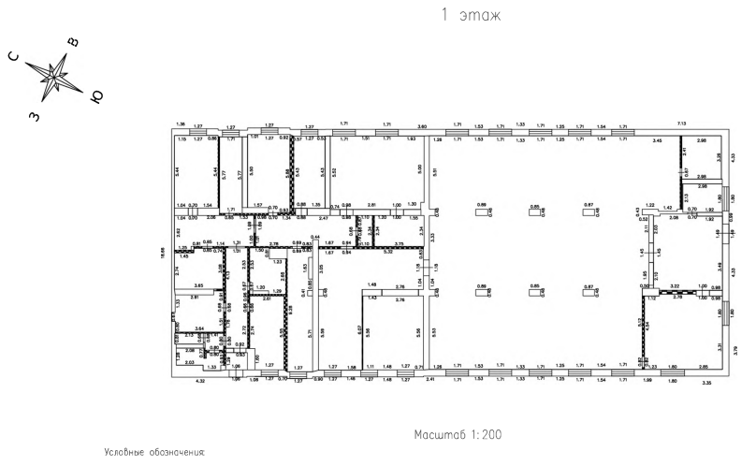

**Адрес объекта:** Московская обл., Одинцовский р-н, п. Часцы - 1

**Объект аренды**: нежилое здание «Склад», 805,6 кв.м.

**Стоимость аренды (месяц)**: 135 340,80 руб. (168,0 руб. за м2)

**Извещение на сайте** [**www.torgi.gov.ru**](http://www.torgi.gov.ru) **:** [№22000019050000000126, лот №1](https://torgi.gov.ru/new/public/notices/view/22000019050000000126)

[https://torgi.gov.ru/new/public/lots/lot/22000019050000000126_1/](https://torgi.gov.ru/new/public/lots/lot/22000019050000000126_1/(lotInfo:info)?fromRec=false)

**Дата и время окончания подачи заявок: 03**.12.2024 09:00 (МСК)

**Дата проведения торгов**: 09.12.2024 10:00 (МСК)

<https://yandex.ru/maps/1/moscow-and-moscow-oblast/geo/posyolok_chastsy_1/1616710959/?ll=36.868243%2C55.628421&z=16.08>



**Фотографии объекта:**

|  |  |
| --- | --- |
|  |  |
|  |  |

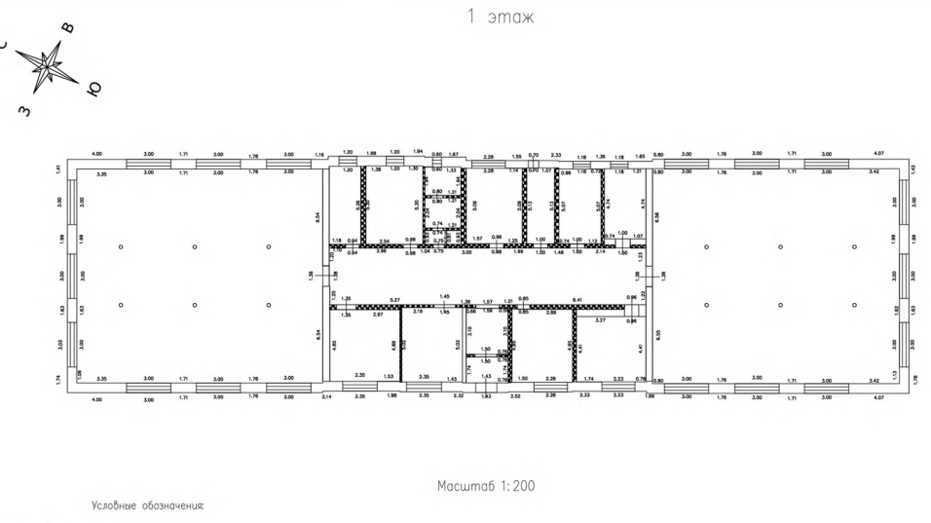

**Адрес объекта**: Московская область, р-н Чеховский, г. Чехов, городское поселение Чехов, город ЧЕХОВ-4

**Объект аренды**: Нежилое здание «Склад ГСМ», 501,9 кв. м

**Стоимость аренды (месяц):** 97 770,00 руб. (194,80 руб. за м2)

**Извещение на сайте** [**www.torgi.gov.ru**](http://www.torgi.gov.ru) **:** №22000019050000000123, лот №1

[https://torgi.gov.ru/new/public/lots/lot/22000019050000000123_1/](https://torgi.gov.ru/new/public/lots/lot/22000019050000000123_1/(lotInfo:info)?fromRec=false)

**Дата и время окончания подачи заявок: 03**.12.2024 09:00 (МСК)

**Дата проведения торгов**: 09.12.2024 10:00 (МСК)

<https://yandex.ru/maps/geo/gorodskoy_okrug_chekhov/53002366/?ll=37.386562%2C55.155803&z=11.19>

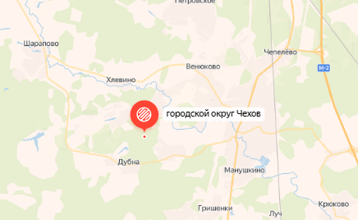

**Фотографии объекта:**

|  |  |
| --- | --- |
|  |  |
|  | |

**Адрес объекта**: Московская область, р-н Чеховский, г. Чехов, городское поселение Чехов, город ЧЕХОВ-4

**Объект аренды**: Нежилое здание «Здание насосной станции ГСМ», 15,2 кв. м

**Стоимость аренды (месяц)**: 4 251,00руб. (279,68 руб. за м2)

**Извещение на сайте** [**www.torgi.gov.ru**](http://www.torgi.gov.ru) **:** №22000019050000000122, лот №1

[https://torgi.gov.ru/new/public/lots/lot/22000019050000000122_1/](https://torgi.gov.ru/new/public/lots/lot/22000019050000000122_1/(lotInfo:info)?fromRec=false)

**Дата и время окончания подачи заявок: 03**.12.2024 09:00 (МСК)

**Дата проведения торгов**: 09.12.2024 10:00 (МСК)

<https://yandex.ru/maps/geo/gorodskoy_okrug_chekhov/53002366/?ll=37.386562%2C55.155803&z=11.19>



**Фотографии объекта:**

|  |  |
| --- | --- |
|  |  |
|  |  |

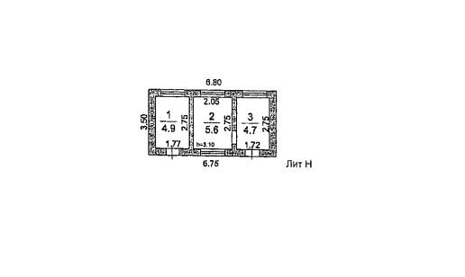

**Адрес объекта**: Московская область, р-н Чеховский, г. Чехов, городское поселение Чехов, город ЧЕХОВ-4

**Объект аренды**: Нежилое здание «Здание диспетчерского гаража», 45,9 кв. м

**Стоимость аренды (месяц):** 12 751,00 руб. (277,8 руб. за м2)

**Извещение на сайте** [**www.torgi.gov.ru**](http://www.torgi.gov.ru) **:** [№ 22000019050000000124, лот № 1](https://torgi.gov.ru/new/public/notices/view/22000019050000000124)

[https://torgi.gov.ru/new/public/lots/lot/22000019050000000124_1/](https://torgi.gov.ru/new/public/lots/lot/22000019050000000124_1/(lotInfo:info)?fromRec=false)

**Дата и время окончания подачи заявок: 03**.12.2024 09:00 (МСК)

**Дата проведения торгов**: 09.12.2024 10:00 (МСК)

<https://yandex.ru/maps/geo/gorodskoy_okrug_chekhov/53002366/?ll=37.386562%2C55.155803&z=11.19>



**Фотографии объекта:**

|  |  |
| --- | --- |
|  |  |
|  | |

**Адрес объекта**: Московская обл., г. Наро-Фоминск, ул. Шибанкова, в/г 10

**Объект аренды**:

- нежилое здание «Теплица», площадью 153,6 кв. м;

- нежилое здание «Коровник», площадью 1004,1 кв. м;

- нежилое здание «СМР», площадью 218,7 кв. м.

**Стоимость аренды (месяц)**: 112 011,43руб. (81,38 руб. за м2)

**Извещение на сайте** [**www.torgi.gov.ru**](http://www.torgi.gov.ru) **:** №22000019050000000076, лот №1

[https://torgi.gov.ru/new/public/lots/lot/22000019050000000076_1/](https://torgi.gov.ru/new/public/lots/lot/22000019050000000076_1/(lotInfo:info)?fromRec=false)

**Дата и время окончания подачи заявок: 03**.12.2024 09:00 (МСК)

**Дата проведения торгов**: 09.12.2024 10:00 (МСК)

<https://yandex.ru/maps/10741/naro-fominsk/geo/ulitsa_shibankova/8057004/?ll=36.713294%2C55.414382&z=16.55>

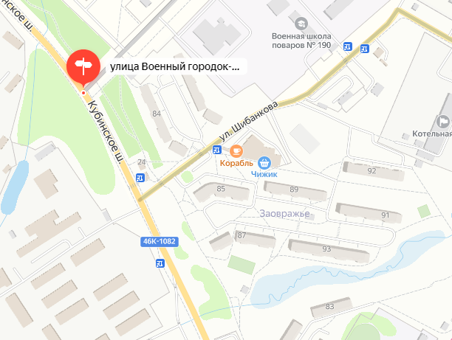

**Фотографии объекта:**

**нежилое здание «Теплица»**

|  |  |
| --- | --- |
|  |  |
|  | |

**нежилое здание «Коровник»**

|  |  |
| --- | --- |
|  |  |
|  |  |

**нежилое здание «СМР»**

|  |  |
| --- | --- |
|  |  |
|  | |

**нежилое здание «Теплица»**

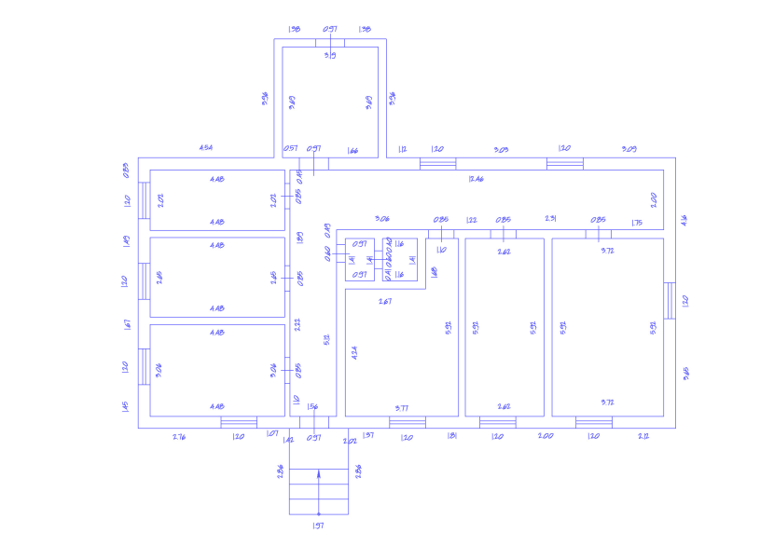

**нежилое здание «Коровник»**

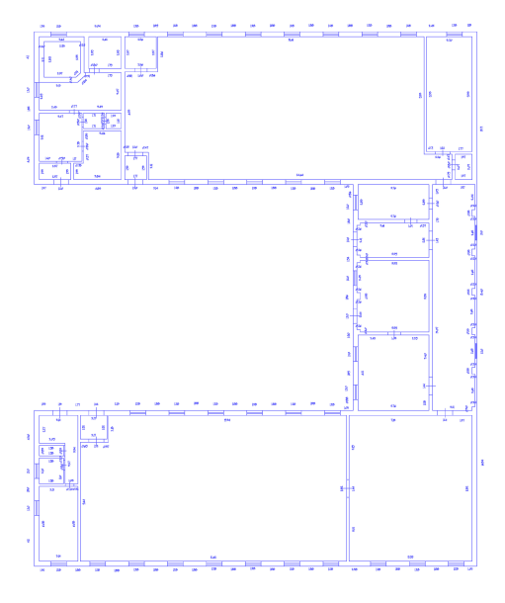

нежилое здание «СМР»

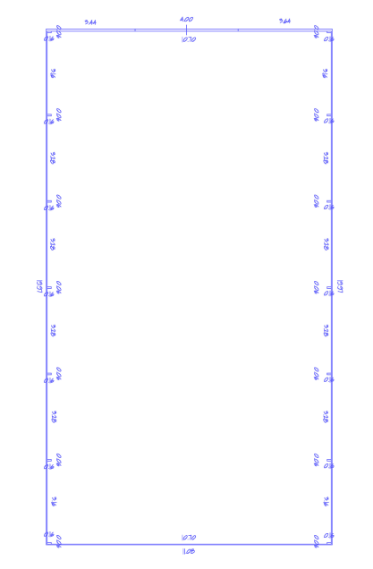

**Адрес объекта**: г. Калининград, п. Лесное - Новое, ул. Ижорская, военный городок № 1

**Объект аренды**: нежилое здание «Нежилое здание - служебное», 35,0 кв. м

**Стоимость аренды (месяц)**: 4 284,00 руб. (122,40 руб. за м2)

**Извещение на сайте** [**www.torgi.gov.ru**](http://www.torgi.gov.ru) **:** №22000019050000000145, лот №1

[**https://torgi.gov.ru/new/public/lots/lot/22000019050000000145_1/**](https://torgi.gov.ru/new/public/lots/lot/22000019050000000145_1/(lotInfo:info)?fromRec=false)

**Дата и время окончания подачи заявок: 03**.12.2024 09:00 (МСК)

**Дата проведения торгов**: 09.12.2024 10:00 (МСК)

<https://yandex.ru/maps/22/kaliningrad/geo/izhorskaya_ulitsa/8013205/?ll=20.365831%2C54.727282&z=16.44>

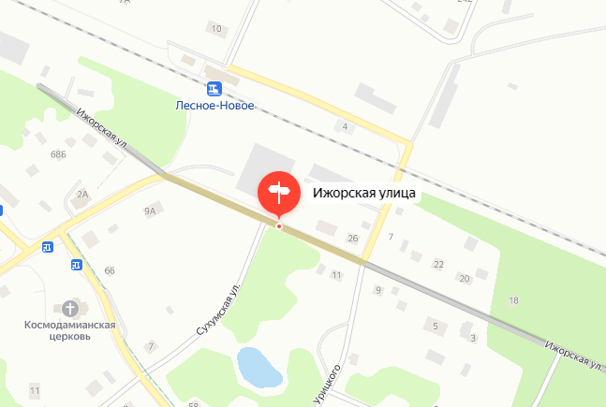

**Фотографии объекта:**

|  |  |
| --- | --- |
|  |  |
|  | |

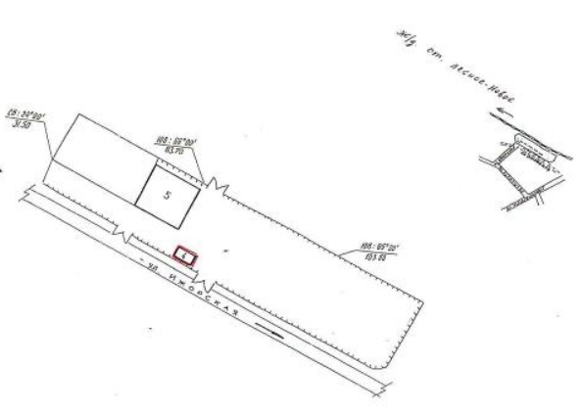

**Адрес объекта**: г. Калининград, п. Лесное - Новое, ул. Ижорская, военный городок № 1

**Объект аренды**: нежилое здание «Склад», 839,0 кв. м

**Стоимость аренды (месяц)**: 72 741,30 руб. (86,7 руб. за м2)

**Извещение на сайте** [**www.torgi.gov.ru**](http://www.torgi.gov.ru) **:** №22000019050000000144, лот №1

[https://torgi.gov.ru/new/public/lots/lot/22000019050000000144_1/](https://torgi.gov.ru/new/public/lots/lot/22000019050000000144_1/(lotInfo:info)?fromRec=false)

**Дата и время окончания подачи заявок: 03**.12.2024 09:00 (МСК)

**Дата проведения торгов**: 09.12.2024 10:00 (МСК)

<https://yandex.ru/maps/22/kaliningrad/geo/izhorskaya_ulitsa/8013205/?ll=20.365831%2C54.727282&z=16.44>



**Фотографии объекта:**

|  |  |
| --- | --- |
|  |  |
|  |  |

